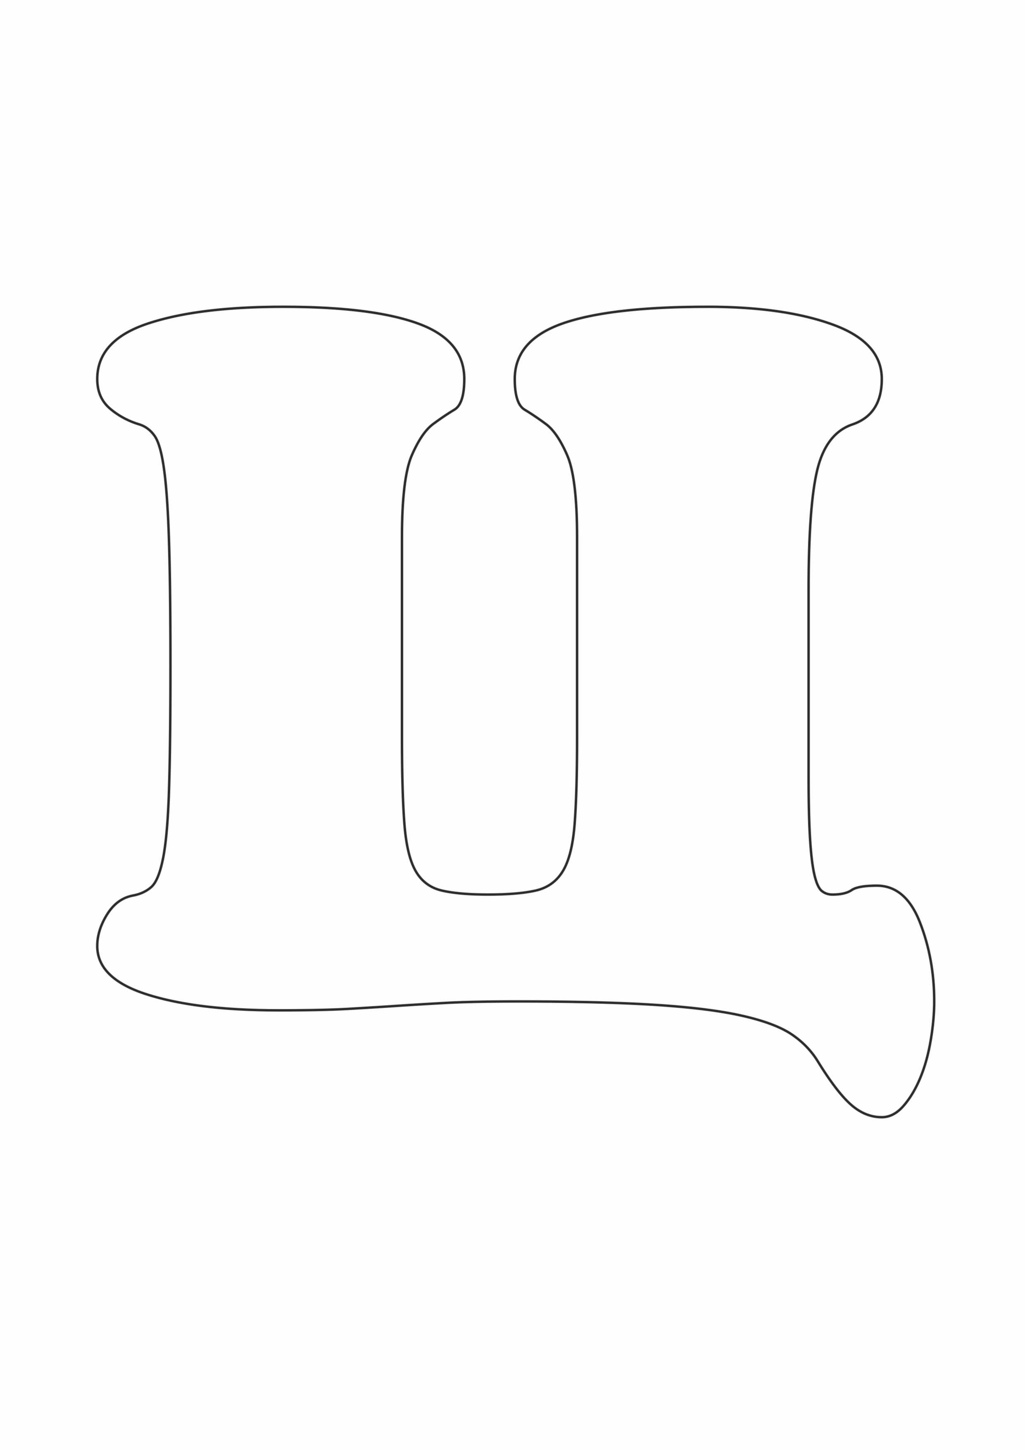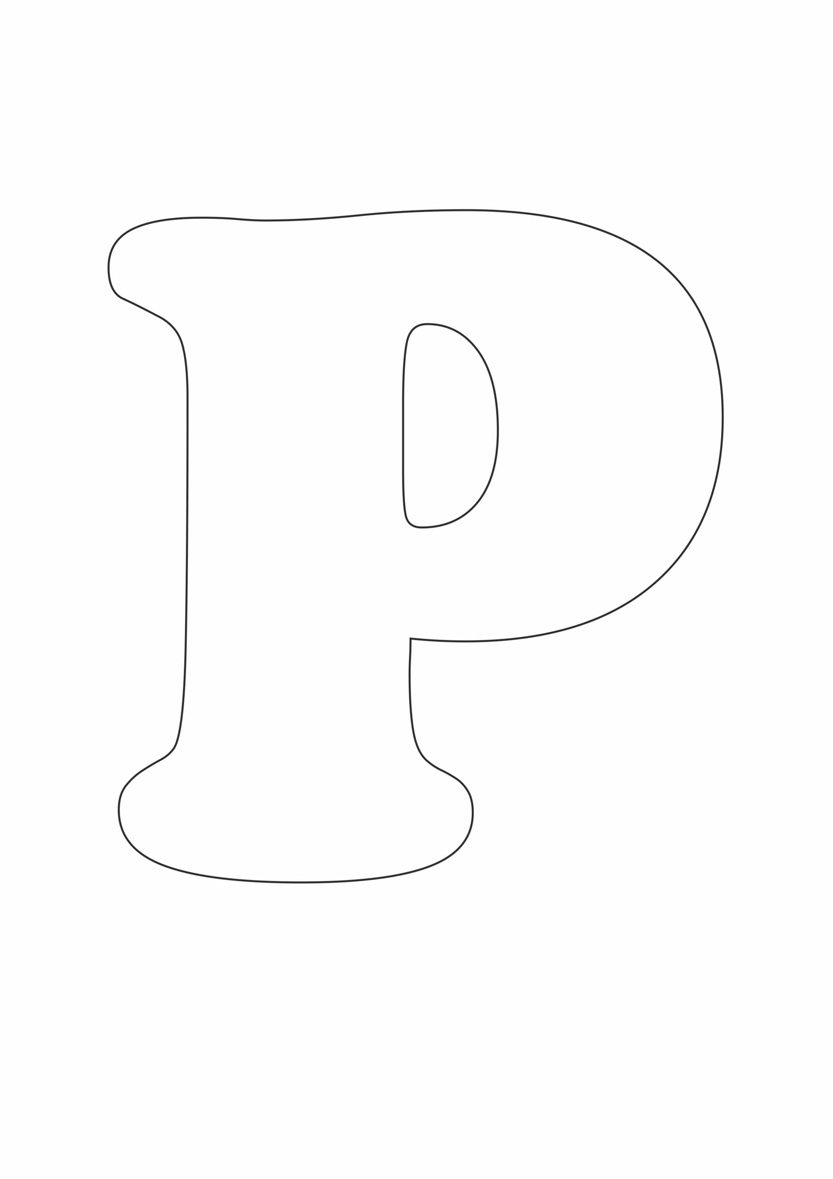

МДОУ «Детский сад №134 общеразвивающего вида

г.Владивосток»

Конспект НОД в младшей группе

**«ЦИРК ! ЦИРК ! ЦИРК !»**

*(физкультура вместе с мамой).*

*Образовательная область «Физическое развитие».*

*Составила и провела: инструктор по физической культуре*

*высшей квалификационной категории*

***Паренко Марина Леонидовна.***

г.Владивосток

2020г.

**Конспект НОД в младшей группе «ЦИРК! ЦИРК! ЦИРК!»**

***(физкультура вместе с мамой).***

**Образовательная область «Физическое развитие».**

**Цель:**

Укрепление физического и психического здоровья воспитанников.

Развитие познавательной активности детей дошкольного возраста в процессе ознакомления с артистами цирка: дрессировщики, клоуны, акробаты, силачи, жонглёры.

**Задачи:**

1.развивать заинтересованность родителей к совместным мероприятиям с детьми; активировать родительское участие в жизни детского сада.

2. учить детей ходить маршем друг за другом, ползать по гимнастической скамейке, пролезать в обруч, ловить мяч двумя руками и бросать мяч снизу.

3. формировать у взрослых и детей потребность к ЗОЖ.

4. формировать чувства ритма, координации движений, ориентировки в пространстве и правильную осанку.

5. воспитывать чувства уверенности в себе, выносливости, доброе отношение друг к другу, желание и интерес заниматься физкультурой и получать от этого массу положительных эмоций.

**Оборудование:**

Мама и воспитанники одеты в спортивную форму.

Детские музыкальные композиции о цирке, мячи разного цвета, парашют яркого цвета, две гимнастических скамейки, два спортивных обруча, две стойки.

**Методы и приёмы:**

Игровой, словесный, счёт, показ, команды, указание, музыкальное сопровождение.

**Предварительная работа:**

Знакомство с правилами игр, разучивание пальчиковой игры «Цирк», массаж спины «Паровозик», игра «Воздушный шар», чтение стихотворений о цирке, рассматривание иллюстраций и фотографий о цирке.

**Словарная работа:**

Цирк, клоун, дрессировщик, акробат, факир, манеж.

**Интеграция образовательных областей:**

Познавательное развитие, социально-коммуникативное развитие, художественно-эстетическое развитие, речевое развитие.

**Форма занятия:**

Сюжетно-игровое с использованием здоровьесберегающих технологий: дыхательная гимнастика, пальчиковая гимнастика, массаж.

**Целевая аудитория:**

дети младшей группы и их мамы.

**Дата и место проведения:**

28 января 2020г., спортивный зал ДОУ.

**Ход НОД.**

*Дети и мамы под музыку проходят в зал и строятся в шеренгу.*

**Инструктор:**

Здравствуйте ребята и уважаемые мамы. Дорогие ребята, Уважаемые мамы! Сегодня у нас будет необычное занятие. Посмотрите, к нам пришли гости. Давайте с ними поздороваемся *(дети здороваются).* У наших гостей пригласительные билеты. А вот куда же эти билеты приглашают, вы узнаете, если отгадаете загадку:

***«Большой и круглый дом стоит,***

***И всех на свете веселит!» (цирк)***

**Инструктор:** цирк, цирк, цирк!

В цирке очень хорошо!

Всюду празднично, светло!

Здесь звенит весёлый смех!

Приглашаю в гости всех!

**Вводная часть.**

**Инструктор:** А на чем можно поехать в цирк? *(мамы и дети отвечают)*

**Инструктор:** А я предлагаю поехать на поезде. Поедем на поезде?

*И так… дружно за руки возьмись,*

*Друг за другом становись.*

1. **Ходьба парами:** ребенок – мама, в колонне друг за другом.

**И.:** Внимание! Внимание! Пассажиры займите свои места. Поезд отправляется!

**Массаж спины: «Паровозик»:**

Дети и мамы встают друг за другом по кругу, мама садится на пятки,

А ребенок ей на колени.

|  |  |
| --- | --- |
| Паровоз гудит: «Ду-ду-ду»  Я иду, иду, иду. | *легонько поколачивают ребенка по спинке.* |
| А вагончики стучат,  А вагончики говорят:  «Так – так! Так – так!» | *продолжают поколачивать по спинке ребенка.* |

**Инструктор:** Вот мы с вами и приехали в цирк.

*Колокольчик зазвенел.*

*Нам спешить придется*

*Представление без нас*

*В цирке не начнётся.*

Сегодня я приглашаю вас на Цирковое представление, а артистами будете вы! Готовы??? Ребята, приготовились? Внимание! Представление начинается!

1. **«Парад цирковых артистов»**

- Слушайте, слушайте! Цирк приехал к нам!

Хлопните, хлопните, все покажем вам! – (*ходьба по арене цирка, хлопают в ладоши).*

- Идут гимнасты - *( ходьба на носках руки на поясе*)

- Идут акробаты - *(ходьба на маминых ногах, держа маму за руки)*

- идут медведи *- (ходьба в вперевалочку, руки в стороны)*

- идут лошадки - *(ходьба с высоким подниманием колен, руки на поясе*)

- идут собачки - *(легкий бег в колонне друг за другом)*

- идут артисты *- (обычная ходьба с восстановлением дыхания, перестроение в круг для выполнения ОРУ).*

**Инструктор:** Парад артистов завершается, представление начинается!

**Основная часть.**

**Общеразвивающие упражнения (ОРУ):**

1. **«Великаны»**

**И.:** На арене цирка великаны-акробаты, очень ловкие ребята!

*Исх. пол.: Пятки вместе, носки врозь, руки опущены.*

*Вып.: Руки вверх, опустить – 4 раза*

1. **«Цирковые слоны»**

**И.:** На арене цирка слоны, очень умные они!

*исх.пол : Ноги на ширине ступни*

*Руки за спиной*

*Вып.: Наклон вправо, в исх. пол. – выпрямиться*

*Наклон влево, в исх. пол. – 4 раза*

1. **«Медведи на велосипеде»**

**И.:** На арене цирка медведи, дружно едут на велосипеде!

*Исх.пол.: Сидя на полу, упор руки с боку*

*Вып.: Круговые движения ног – 5 раз.*

1. **«Силачи»**

**И.:** На арене чудо-силачи, лучшие в мире циркачи!

*Исх.пол.: пятки вместе, носки врозь, руки к плечам*

*Вып.: Руки вверх - к плечам, в стороны – к плечам – 4 раза.*

1. **«Веселые мартышки»**

**И.:** А теперь мартышки, большие шалунишки! Любят прыгать и скакать, ловко лапками махать!

*Исх.пол.: Мам сидит на полу вытянув ноги.*

*Вып.: Ребенок прыгает через ноги,*

*Мама держит за руку и помогает.*

1. **«Факир»**

**И.:** Только сегодня, только сейчас, факир покажет фокус для вас!

***Упражнение на дыхание: «Змея шипит».*** *Сидя по –турецки, руки сложить ладонями друг к другу, медленно поднимать вверх.*

Ходьба в колонне по одному в обход по залу, перестроение в шеренгу.

**Основные виды движений (ОВД):**

**Инструктор:** Отгадайте загадку:

*В воздух он мячи кидает,*

*Знает точно: все поймает*

*Не уронит, не сломает*

*В цирке он давно играет*

*(****жонглер)***

1. Бросок мяча в парах друг другу мама – ребёнок.

**Инструктор:** вторая загадка:

*Палочкой помашут,*

*Хищники все пляшут,*

*А нахмурит он лицо,*

*Тигр прыгает в кольцо.*

*Он, что регулировщик,*

*Наш он …….*

***(дрессировщик)***

1. Ходьба по «кочкам», пролезают в обруч.

**Инструктор:**

*У воспитанной собаки*

*нету времени для драки,*

*нужно ей решать примеры,*

*перепрыгивать барьеры.*

1. Мама шагает широким шагом, а ребенок ползет на четвереньках змейкой между ног.
2. **Подвижная игра «Воздушный гимнаст»**

*Родители берут парашют и взмахивают вверх и вниз.*

Один, два, три – мальчики под куполом.

Один , два, три – девочки под куполом.

*Дети бегают и становятся рядом со своей мамой.*

**Заключительная часть.**

**Малоподвижная игра «Воздушный шар»:**

|  |  |
| --- | --- |
| Дети образуют круг, взявшись за руки идут по кругу. | *Дети образуют круг, взявшись за руки идут по кругу.* |
| будем шарик надувать,  будем с шариком играть. | *поворачиваются в центр круга, держась за руки, выполняют пружинку* |
| Шар воздушный надувается,  Шар воздушный раздувается, | *идут назад маленькими шагами – надувают шар* |
| Надувается большой да не лопается! | *хлопают в ладоши* |
| Шар воздушный улетел да за дерево задел и лопнул!!!! | *поднимают руки , покачиваются из стороны в строну, ставят руки на пояс, медленно приседают и произносят: Ш-Ш-Ш-Ш-Ш-Ш.* |

**Пальчиковая гимнастика «Цирк»:**

А сейчас девочки и мальчики покажут свои пальчики.

*(Дети поднимают кисти рук и разводят пальчики).*

Где мы были? *(в цирк ходили).*

Кем мы были? *(циркачами, силачами).*

Выступали, как жонглеры,

Как гимнасты лучше всех,

Походили мы немножко цирковой сороконожкой ,

Зайцев видели, утят, обезьянок и лисят.

*(дети загибают пальчики поочередно, мамы помогают).*

Получился Цирк хороший,

все похлопали в ладоши *(хлопают в ладоши).*

А в конце все как артисты поклонились низко – низко *(поклон).*

**Инструктор:** Вот и закончилось цирковое представление.

Темно на арене огромной,

Темно и в партере и в ложе.

Ушли жонглёры и клоуны,

Пора возвращаться нам тоже.

*(дети и мамы идут парами в колонне – перестроение в шеренгу).*

**Все говорят:**

Цирк везде на всей планете любят взрослые и дети,

Цирку «Ура!» кричит детвора.

**Рефлексия:** все, все были хорошими артистами.

Вам понравилось представление в цирке?

А в цирке грустно или весело?

Кто сегодня выступал в цирке?

**Список использованной литературы:**

1. Е.Ф. Желобкович «150 эстафет для детей дошкольного возраста»
2. Ю.А. Кириллова «Навстречу олимпиаде»
3. Е.К. Воронова «Игры – эстафеты для детей 5 -7 лет»
4. Л.И. Пензулаева «Физкультурные занятия в детском саду»